№ 3 март 2015 Официальное издание МБ ДОУ № 8
Сегодня в номере:
Жили-были
Фотоотчет с утренников 2
Страницы истории
Час земли 3
Наш календарь
Даты о которых вы не знали 4
Шпаргалка для родителей
Советы психолога 5
Внимание, конкурс!
Экологические акции 6
Мы работаем с детьми
Открытые занятия 7
Воспитатель года 2015 7
Оч.умелые ручки
Огород на подоконнике 8
Лазорик-пресс

ВЕСНА-КРАСНА
Здравствуйте, наши дорогие читатели.
Вот и пришла весна. Уж не знаю, какие сюрпризы она готовит нам, чего от нее ждать, но в нашем саду атмосфера весенняя и теплая. И месяц снова начался с праздника, самого весеннего и приятного - 8 марта. Звонкие весенние песенки уже вовсю зазвучали, появились первые весенние цветы. Все оживает, и хочется, чтобы и в нашей жизни случилось что-то новое.НАСТРАИВАЕМ НАСТРОЕНИЕ НА СЧАСТЬЕ И РАДОСТЬ!!!
ДАВАЙТЕ СЕГОДНЯ РАДОВАТЬСЯ И УДИВЛЯТЬСЯ ЖИЗНИ КАК ДЕТИ!Cмотрите вместе с детьми добрые фильмы, слушайте веселую музыку, пейте чай, гуляйте, высыпайтесь и самое главное, верьте, что все у вас получится и именно тогда все будет хорошо!

Пусть Весна еще только чудится.
Поздравляю всех нас я с Весной!!!
От Весны пусть сердце волнуется.
Пусть звенит для всех нас капель,
Поют птицы, цветет подснежник.
Пусть подарит всем нам Весна
Озорную улыбку нежную.
Пусть до жарких дней далеко
И на улице слякоть по- прежнему,
На душе пусть станет легко
От искрящего солнца вешнего.
Поздравляю всех нас с Весной!!!

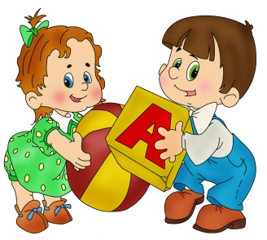
Жили-были….
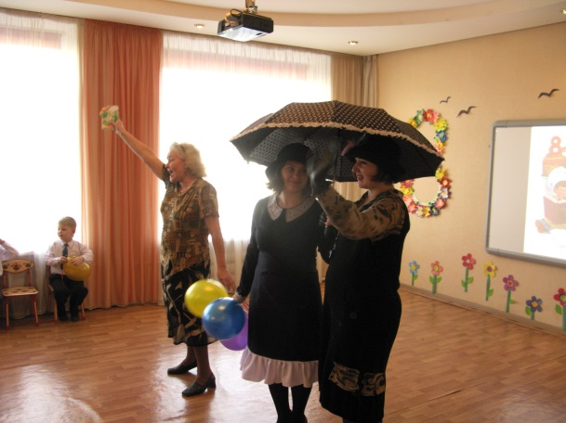
Звонкой песенки капель
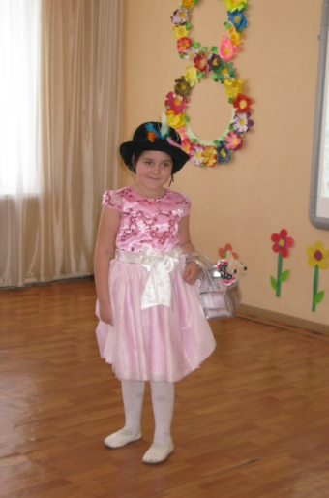

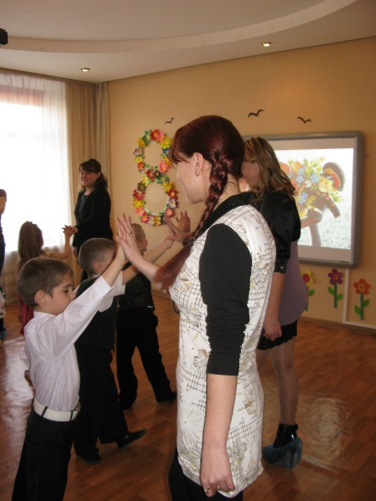
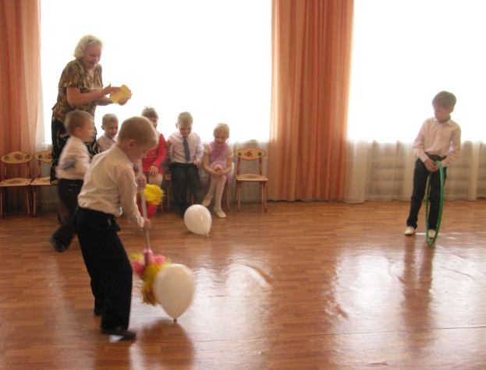
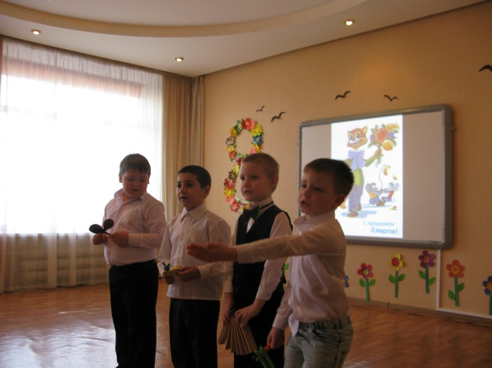
Главный праздник марта, конечно же - Международный женский день. По традиции в детском саду прошли праздничные утренники. Нежные и задорные песни для мам и бабушек, танцы, трогательные стихи, все, как полагается. Лариса Эдуардовна, наш музыкальный руководитель, подготовила замечательные утренники. Не обошлось без гостей. В старшую группу прилетела сама Мэри Поппинс, а девочки подготовительной группы устроили юмористическое дефиле. Мальчишки показывали свою силу и ловкость, пели задорные частушки, и чудно танцевали.Но самыми веселыми и трогательными на праздниках бывают конкурсы и номера с участием мам. Атмосфера в саду царила по-настоящему весенняя. А получив от детей открытки, сделанные своими руками, мамы расцвели.

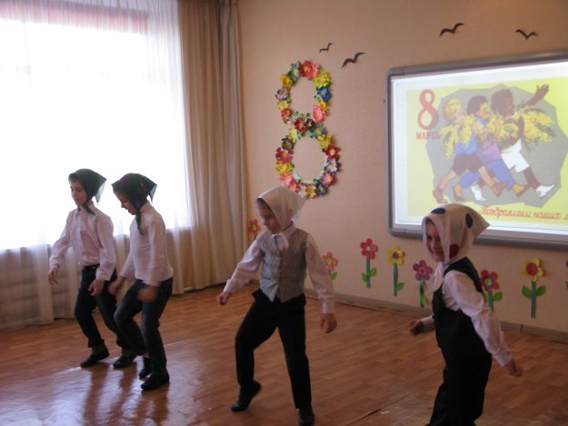

Экологическая акция "Час Земли".

"Час Земли" (англ. EarthHour) – это глобальная акция Всемирного фонда дикой природы (WWF), которая проводится ежегодно в последнюю субботу марта. Она является символом бережного отношения к природе, заботы об ограниченных ресурсах нашей планеты.
Акция "Час Земли" заключается в том, что в назначенное время люди в разных странах мира на один час отключают электричество, символизируя тем самым свою поддержку идеи борьбы с изменением климата.
Акция "Час Земли" дает возможность внести свой вклад в сохранение здоровья нашей планеты миллионам людей.
Впервые акция "Час Земли" прошла в австралийском Сиднее в марте 2007 года. За эти годы акция стала одним из самых масштабных событий на планете.
С 2011 года логотип изменился и стал выглядеть как "60+" и обозначать призыв к участникам акции выйти за границы одного часа и сделать еще один шаг ради планеты, например, начать экономить воду, чаще пользоваться общественным транспортом вместо личного автомобиля, бережно относиться к воде, использовать двустороннюю печать, копить и сдавать макулатуру и т.д.
"Час Земли" – абсолютно добровольная акция, люди сами решают, сколько и какие электрические приборы они выключат, где бы они ни находились, – у себя дома, в офисе или в гостях. Городские власти могут только поспособствовать выключению подсветки городских достопримечательностей.
Организаторы акции рекомендуют отключать: верхнее освещение в комнатах (в доме или офисе); наружное освещение, которое не влияет на общественную безопасность; компьютеры; праздничную иллюминацию; неоновые рекламные вывески; телевизоры; настольные лампы; ненужные электрические приборы.
Страницы истории

Инициативу Всемирного фонда дикой природы поддержали тысячи организаций и миллионы рядовых граждан из десятков стран по всему миру. Само по себе часовое отключение света не может заметно улучшить экологическую обстановку, однако, по мнению организаторов, акция должна приблизить жителей нашей планеты к пониманию того, что экономия электроэнергии, в конечном счете, позволит снизить вредные выбросы в атмосферу Земли.
С каждым годом акция набирает обороты, в ней участвует все больше людей, городов и стран.
В России в 2011 году к "Часу Земли" присоединились около 30 городов. В Москве погрузились во тьму более 75 зданий. Во многих российских городах не только выключили подсветку центральных зданий города, но и прошли многочисленные мероприятия, конкурсы и фестивали. В более чем 20 городах России прошли светящиеся велопробеги.
В 2012 году "Час Земли", который пройдет 31 марта с 20:30 до 21:30 по местному времени, предлагает участникам не просто выключить свет на один час, но и совершить свой собственный маленький подвиг ради Земли. Девиз "Часа Земли 2012" - "Брось вызов миру, чтобы сохранить Планету!"
В России "Час Земли-2012" посвящается Арктике.
Час, на время которого отключается весь свет и ненужные электрические приборы, – только одна из сторон акции. "Час Земли" поддерживает долгосрочные действия по сокращению "экологического следа" людей, компаний, правительств и наций – как в день проведения "Часа Земли", так и в дальнейшем.

1 МАРТА - ВСЕМИРНЫЙ ДЕНЬ КОШЕК
Наш календарь
Ученые, занимающиеся фелинологией – наукой о кошках, подчеркивают, что кошки – чрезвычайно умные животные.
Специалисты по кошкам отмечают: эти животные столько лет живут с человеком, что чувствуют себя равными ему. Поэтому с ними нужно обращаться уважительно, ни в коем случае не приказывать, а лишь поощрять хорошее поведение.

4 МАРТА - ДЕНЬ МИКРОФОНА
В 1877 г. американский изобретатель Эмиль Берлинер создал микрофон. Это был своеобразный телефонный передатчик. Благодаря усовершенствованиям Берлинера и созданию им оригинального микрофона телефон перестал быть просто технической новинкой и стал эффективным средством связи, способным передавать звуки на большие расстояния.
До сегодняшних дней микрофон остается одним из самых полезных изобретений человечества.

13 МАРТА - ДЕНЬ СЛОНА
Ежегодно 13 марта в Таиланде отмечается День слона. В этот день в разных городах страны проходят буддистские церемонии, а для слонов устраиваются специальные обеды.
Слоны играли и продолжают играть важную роль в жизни таиландцев.
Эти животные участвовали в войнах, помогали в строительстве городов, а сегодня они привлекают в страну туристов.
21 МАРТА - ВСЕМИРНЫЙ ДЕНЬ ПОЭЗИИ
Всемирный день поэзии отмечается ежегодно 21 марта по решению 30-й сессии генеральной конференции ЮНЕСКО 1999 г.
Праздник призван послужить созданию в средствах массовой информации позитивного образа поэзии как подлинно современного искусства, открытого людям.

26 МАРТА -ДЕНЬ РОЖДЕНИЯ ОТКРЫТКИ
За право считаться родиной почтовой карточки борются Германия и Австрия.
В России первая почтовая карточка появилась 26 марта 1872 г., поэтому именно 26 марта мы отмечаем День рождения открытки – иллюстрированной почтовой карточки, остающейся наиболее популярной из всех видов почтовых отправлений.

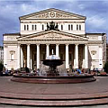
27 МАРТА - МЕЖДУНАРОДНЫЙ ДЕНЬ ТЕАТРА
Праздник был учрежден в 1961 г. в Вене IX конгрессом Международного института театра (МИТ).
Деятельность организации, согласно ее уставу, должна быть направлена на "укрепление мира и дружбы между народами, на расширение творческого сотрудничества всех деятелей мира".
Это не только профессиональный праздник для мастеров сцены, но и радостное событие для миллионов зрителей.
Шпаргалка для родителейСоветы психолога
«Способыэффективногообщениясдетьми»
Длятого,чтобыподдержатьребёнка, необходимо:
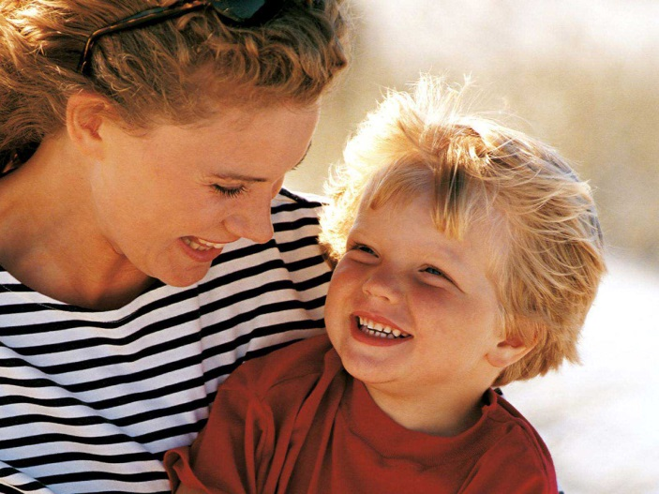
- опиратьсянасильныестороныребёнка;
- избегатьподчёркиванияпромаховребёнка;
- показать, чтовыудовлетвореныребёнком;
- уметьихотетьдемонстрироватьлюбовьиуважениекребёнку;
- проводитьбольшевременисребёнком;
- уметьвзаимодействоватьсребёнком;
- приниматьиндивидуальностьребёнка;
- избегатьдисциплинарныхпоощренийинаказаний;
- проявлятьверувребёнка, эмпатиюкнему;
Существуютслова, которыеподдерживаютребёнка, ислова, которыеразрушаютеговерувсебя:
словаподдержки:
- знаятебя, яуверен, чтотывсёсделаешьхорошо;
- тыделаешьэтооченьхорошо;
- утебяестьнекоторыесоображенияпоэтомуповоду, готовлитыначать?;
- этосерьёзныйвызов, нояуверен, тыготовкнему.
словаразочарования:
- знаятебяитвоивозможности, ядумаю, тысмогбыэтосделатьгораздолучше;
- тысмогбысделатьэтонамноголучше;
- этодлятебяслишкомтрудно, поэтомуясамвсёсделаю

поддержатьможнопосредством:
- отдельныхслов—красиво, аккуратно, прекрасно, здорово, замечательно, вперёд, продолжай;
- высказываний—ягоржусьтобой; мненравится, кактыработаешь; ярадтвоейпомощи; спасибо, всёидётпрекрасно; хорошо, благодарютебя;
- прикосновений—похлопатьпоплечу; дотронутьсядоруки; мягкоподнятьподбородокребёнка; приблизитьсвоёлицокеголицу; обнятьего;
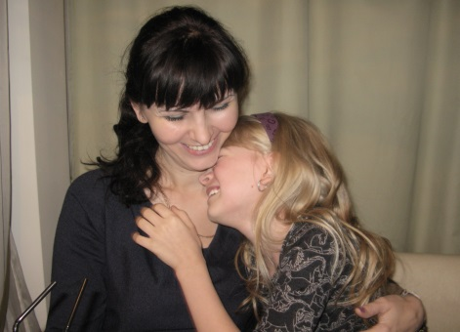
- совместныхдействий, физическогосоучастия—сидеть, стоятьрядомсребёнком; мягковестиего; игратьсним; слушатьего; естьвместесним;
- выражениялица— улыбка, подмигивание, кивок, смех

Помните!
Ваше внимание, любовь и ласка, дружеское участие и расположение могут сделать для вашего ребенка больше, чем самый дорогой подарок! Раны унижения и издевательства не заживают годами, шрамы безразличия и игнорирования остаются на всю жизнь!

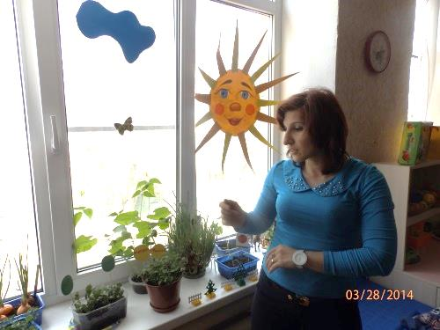
Огород на подоконнике
Внимание, конкурс!
В марте в нашем детском саду состоялся смотр-конкурс «Огород на подоконнике»
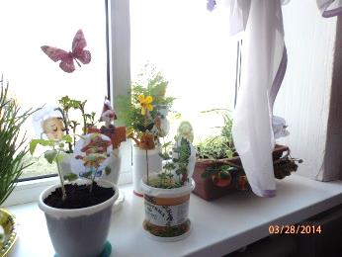
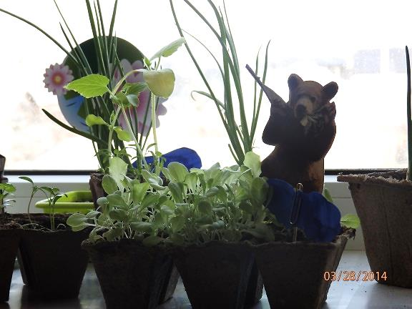
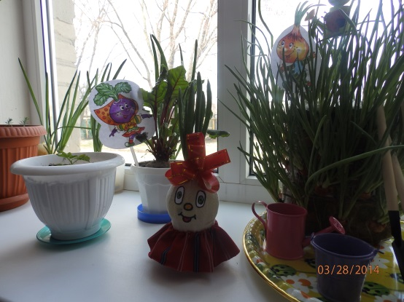
Воспитатели с детьми проявили огромную фантазию и трудолюбие. Чего только не вырастили на своих мини-огородах. Первая младшая группа представила свой проект как сад Дюймовочки. Разнообразие растений, эстетичность, красочное оформление – все радует глаз. Средняя группа назвала свое творение Райский сад. У них и лекарственные травы, и рассада овощных культур, и цветов. Дети с удовольствием вместе с воспитателями ухаживают за растениями, наблюдают. Экологическое воспитание – важный элемент в воспитании дошкольников. Дети учатся любить природу, познавать новое, приучаются к труду. Мы поздравляем всех участников смотра-конкурса с победой. Жюри не смогло остановить свой выбор на ком-то, поэтому победила дружба

Зеленая планета.
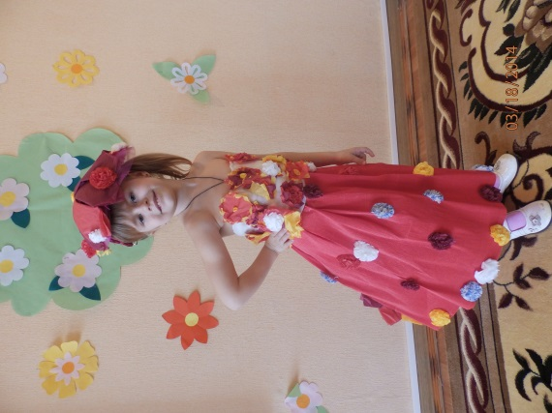
Во всероссийском конкурсе «Зеленая планета» приняли участие воспитанники и родители. Родители проявили фантазию и изобретательность в создании коллекции костюмов из экологически чистых материалов. Фото и видеоматериалы отправили, ожидаем результатов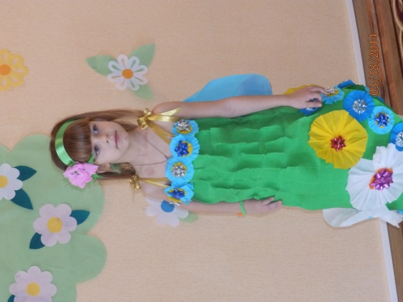

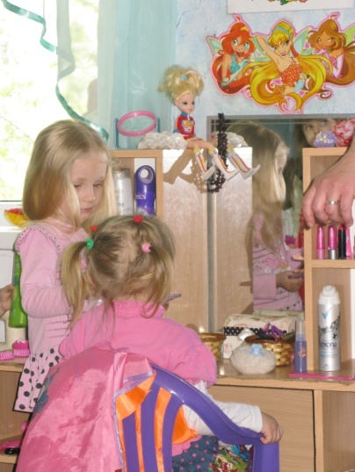

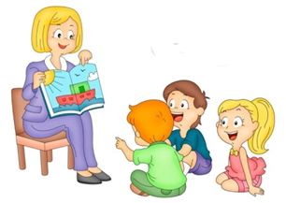
В марте во всех группах прошли открытые занятия. Воспитатели продемонстрировали коллегам творчество, профессионализм, умение работать с детьми.
Мы работаем с детьми!

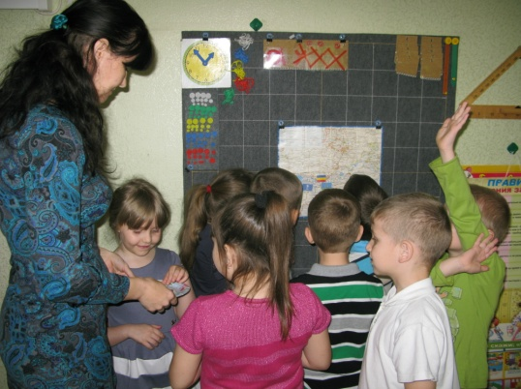
Дети второй младшей группы под руководством Земцовой Галины Владимировны и Екатерины Павловны Поповой учились рисовать бабочек, закрепляли знания о цветах, а потом и сами превратились в красивых мотыльков.

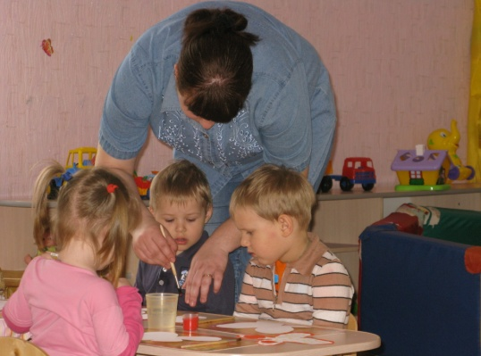
В средней группе Елена Павловна Черных познакомила детей с сюжетно-ролевой игрой «Парикмахерская». Дети побывали в роли мастеров и моделей, учились делать прически и макияж. И мальчики, и девочки с удовольствием освоили вые социальные роли и взяли на вооружение. В игровую деятельность. А со Светланой Владимировной Горбенко помогали маме-кошке искать котят, учили их правилам гигиены и с восторгом делали мыльные пузыри.

Анна Владимировна Овсепян провела занятие по казачеству. Дети показали казачий досуг, поиграли и спели. А к ребятам старшей группы приходила Фея Математики.. Чтобы помочь ей, дети решали примеры, выкладывали изображение из геометрических фигур, считали.

На ежегодном конкурсе «Воспитатель года»

в этом году наш детский сад представила педагог-психолог Беспалая Вера Александровна. Она успешно выступила в первом этапе конкурса «Визитная карточка педагога» и «Дресс-код детского сада». По итогам первого тура Вера Александровна на первом месте. Поздравляем!!!

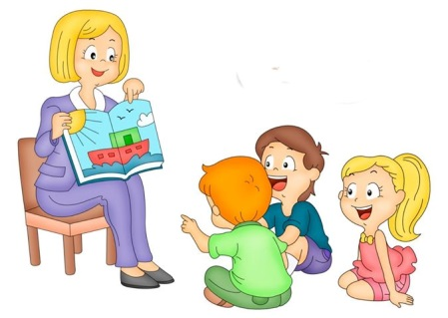

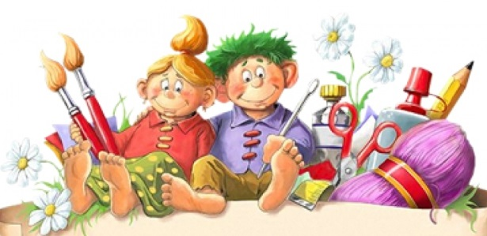
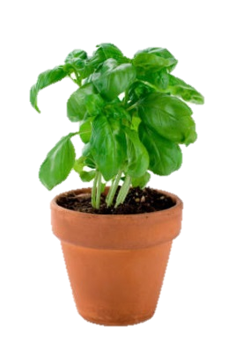

Вдохновившись красотой наших мини-огородов предлагаем сделать и вам дома огород в миниатюре. Первый вариант доступен детям с небольшой вашей помощью. Второй вариант для пап. Немного труда и терпения и сочная зелень не только украсит кухню, но и обогатит витаминами ваш рацион



Оч.умелые ручки

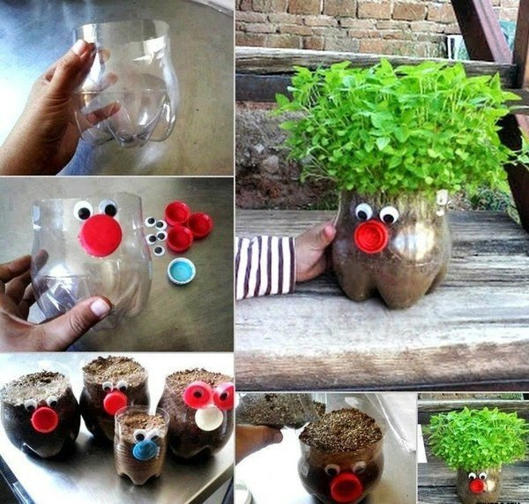

1

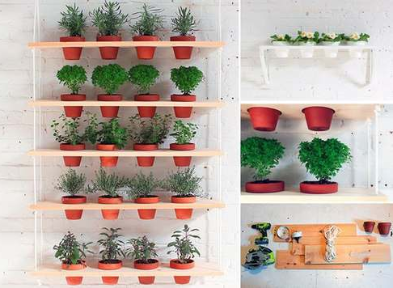
лолол
Внимание! Конкурс!

Гл. редактор:Беспалая В. А.. сайт:Lazorik8.ru

Телефон 7-15-20e-mail:MBDOU-8@yandex.ru

